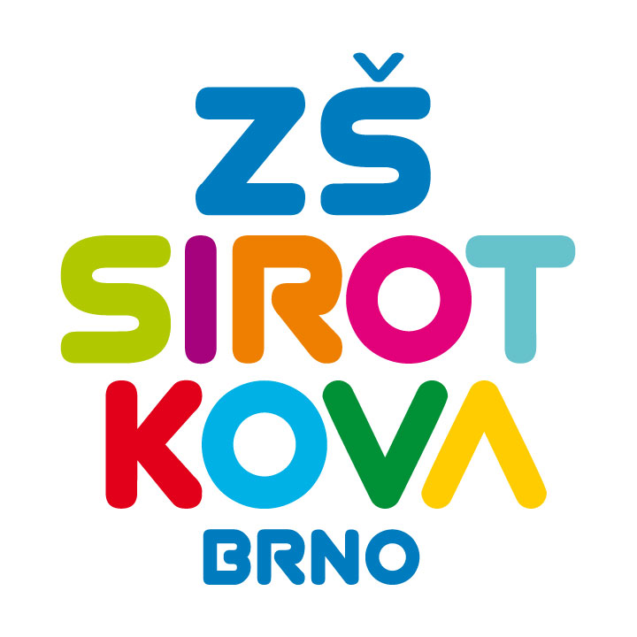
Základní škola Brno, Sirotkova 36, příspěvková organizace
Sirotkova 371/36, 616 00 Brno, www.zssirotkova.cz
ID datové schránky: mpi3naw, IČO: 621 56 781
e-mail: zssir@zssirotkova.cz, tel./fax.: 541 211 944

ZSSIR/931/2021 V Brně dne 14. 10. 2021

Dušan Kubíček
679 14 Ostrov u Macochy 103
IČO: 02408180

Objednávka

Objednáváme u Vás výměnu venkovní markýzy (3 ks) a zatemňovací rolety (6 ks).
Cena celkem: 16.897,10 Kč bez DPH
20.446,00 Kč vč. DPH

Objednávající není plátcem DPH. Objednávka bude zveřejněna v registru smluv.

Mgr. Dan Jedlička
ředitel školy

Vyjádření dodavatele:
Objednávku přijímám 14. 10. 2021 a souhlasím s uveřejněním v registru smluv. Nejsem plátcem DPH.

Dušan Kubíček

